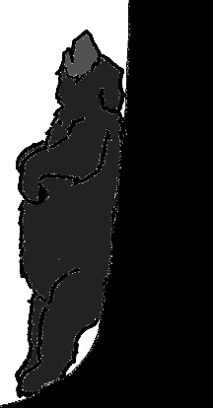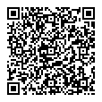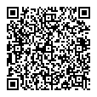

**こたえ**

**エゾヒグマはのにでこどもをみます**

**9**

**グマはどれくらいのさがあるでしょう？**

**（1から2ごろ）。まれたときのエゾヒ**

こたえ

**②**



エゾヒグマのきはをにさせる

**きをしています。このようなきを**

とびます。（ととのについてより）

**エゾヒグマのきはどれでしょう？**

**5**

①　②　③

こたえ

**②**

のエゾヒグマはにきめたフキ、イラクサ

やザゼンソウなどの、にオオバユリの、

イチゴやアリなど、にコクワ、ドングリやヤマブド

ウののをべます。

（ととのについてより）

**3**

**のエゾヒグマがにべるはでしょう？**

①ザゼンソウ　②アリ　③ヤマブドウ

ウサギやなどもべるのです。

エゾヒグマはもくやのをべ、にはシカ、

（だより157、より）

こたえ

**③**

**①**

こたえ

**2**

**エゾヒグマのは？**

①　②　 ③

エゾヒグマはにしかいません。

（だより157より）

**のエゾヒグマはどこにすんでいるでしょう？**

**1**

①　②　③



マルヤマン（円谷　満）

**なまえ**

のにまれたときのエゾヒグマは400g（ペ

ットボトル1くらい）のさでまれ、になると

4～5㎏になりとにするようになります。

（ととのについてより）

アイヌはエゾヒグマのことを「キムンカムイ（の

（、ととのについてより）

）」、シャチのことを「レプンカムイ（の）」、オオ

カミのことを「ホロケウカムイ（える）」とび

ししていました。

こたえ

**③**

**8**

**のであるアイヌはエゾヒグマのこと**

①レプンカムイ　②ホロケウカムイ

**をとんでいたでしょう？**

③キムンカムイ

こたえ

**③**

エゾヒグマはにするのではも

（だより157、より）

のきいです。

**7**

**エゾヒグマはにするとしてはが**

①　　②　③

**○○である。○○にるはどれでしょう？**

400ｇ

**4**

**のいエゾヒグマはにがでしょう？**

①り　②り　③ぐ

エゾヒグマのはHokkaido brown bearで

す。①と②は私が作ったものです。（より）

こたえ

**③**

**6**

**エゾヒグマのは？**

①Sapporo brown bear ②Maruyama brown bear

③Hokkaido brown bear

のいエゾヒグマはがいためり

がです。（より）

こたえ

**①**

エゾヒグマの生態と野生動物

との共存について

えはのQRコードをみってそう‼→

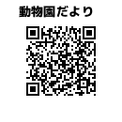

動物紹介

**～問題に答えて君もシークイン～**

**エゾヒグマ**